министерство науки и высшего образования российской федерации

Филиал федерального государственного бюджетного образовательного учреждения высшего образования  
«Национальный исследовательский университет «МЭИ»

в г. Смоленске

Кафедра  
электроники и микропроцессорной техники

РАСЧЁТНО-ГРАФИЧЕСКАЯ РАБОТА

по дисциплине «Схемотехника»

Тема: **РАСЧЕТ УСИЛИТЕЛЕЙ НА ОУ**

|  |  |  |  |  |
| --- | --- | --- | --- | --- |
| Студент группы ПЭ1-17 |  |  |  | Трошко Д.А. |
|  | дата сдачи |  | подпись |  |
| Руководитель |  |  |  | к.т.н., доцент Амелин С.А. |
|  |  |  | подпись |  |

Смоленск 2019

# Техническое задание

1. Рассчитать номинальные значения компонентов схемы усилителя (сопротивления резисторов *R*1, *R*2, *R*3, емкость конденсатора *С*1) и выбрать тип микросхемы ОУ (*DA*1) для обеспечения заданных параметров усилителя переменного тока (согласно номеру в журнале).

Номинальные значения резисторов и конденсаторов должны соответствовать ряду *Е*24.



Рисунок 1 – Схема инвертирующего усилителя

2. Провести моделирование усилителя с рассчитанными параметрами. Результаты моделирования должны подтвердить что:

- коэффициент усиления схемы соответствует ТЗ;

- нижняя и верхняя границы полосы пропускания соответствуют ТЗ;

- входное сопротивление усилителя обеспечивает работу усилителя с источником сигнала, имеющего параметры, заданные в ТЗ.

Uвх – напряжение источника сигнала, Rг – внутреннее сопротивление источника сигнала,

Кu – коэффициент усиления усилителя,

Rн – сопротивление нагрузки усилителя, fн и fв – нижняя и верхняя граничные частоты усилителя,

Uпит – полярность источника питания.

|  |  |  |  |  |  |  |  |  |
| --- | --- | --- | --- | --- | --- | --- | --- | --- |
| **№ п.п.** | **Uвх, мВ** | **Rг, Ом** | **Кu** | **Rн, кОм** | **fн, Гц** | **fв, кГц, не менее** | **Схема включения.** | **Uпит** |
| 5 | 10 | 1000 | 500 | 2 | 50 | 50 | инвертир. | +/- 12B |

# Расчет параметров

1. Для начала рассчитывается минимально допустимое значение входного сопротивления усилителя (исходя из внутреннего сопротивления источника сигнала).

2. Потом выбирается номинальное значение сопротивления резистора схемы усилителя, обеспечивающее это входное сопротивление.

3. После этого рассчитывается сопротивление резистора (резисторов) схемы, определяющее коэффициент усиления (с учетом компенсации входных токов).

4. Затем проводится расчет емкости конденсатора, обеспечивающей заданную нижнюю граничную частоту полосы пропускания.

5. Далее рассчитывается частота единичного усиления ОУ, обеспечивающая заданный коэффициент усиления и заданную верхнюю граничную частоту полосы пропускания.

6. Теперь можно выбрать марку ОУ (по справочнику или по библиотеке Micro-Cap), который обладает необходимой частотой единичного усиления.

*TSH*22_*ST*

7. Рассчитанные параметры сводятся в таблицу:

|  |  |  |  |  |  |  |
| --- | --- | --- | --- | --- | --- | --- |
| Входное сопротивление *R*вх | *R*1 | *R*2 | *R*3 | *C*1 | Частота единичного усиления *f*1 | Марка ОУ |
| 10 *кОм* | 10 *кОм* | 10 *кОм* | 5,1 *МОм* | 330 *нФ* | 25 *МГц* | *TSH22_ST* |

# Моделирование в среде *Micro-Cap*

1. Сначала строится модель усилителя с рассчитанными параметрами компонентов подобранным ОУ в программе *Micro-Cap*.

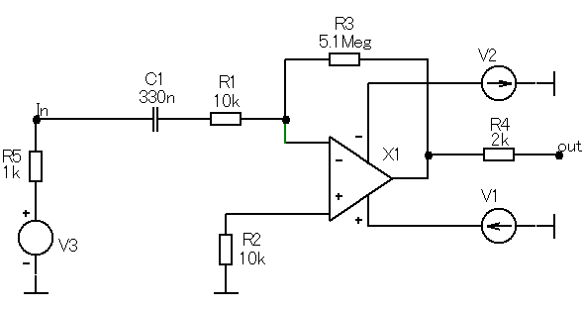

1. Далее строится АЧХ схемы, определяется коэффициент усиления, верхняя и нижняя граничные частоты.



Нижняя граничная частота – 48,583 Гц; верхняя – 88,769 кГц.



Коэффициент усиления – 507,443.

Полученные при моделировании результаты соответствуют ТЗ в пределах погрешности: нижняя граничная частота – 50 Гц; верхняя – не менее 50 кГц; коэффициент усиления – 500.

1. Затем строится зависимость входного сопротивления от частоты. Определяется значение входного сопротивления в области средних частот.



1. Следующий шаг: анализ переходных процессов в схеме (*Transient*) и построение временных диаграмм входного и выходного напряжения при частоте сигнала 1 *кГц*.

Амплитуда и внутреннее сопротивление источника сигнала - согласно ТЗ. По графику приведенному ниже определяется амплитуда выходного напряжения.

|  |  |  |  |  |
| --- | --- | --- | --- | --- |
| Входное сопротивление *R*вх | Коэффициент усиления *K*u | Нижняя граничная частота *f*н | Верхняя граничная частота *f*в | Амплитуда выходного напряжения *U*вых |
| 10 *кОм* | 507,443 | 48,583 *Гц* | 88,769 *кГц* | 4,5505 *В* |